Индивидуальный проект
  - 3 Этап
Панина Жанна Валерьевна
Содержание

1. Цель работы
Приобретение практических навыков по использованию инструмента Hydra для брутфорса паролей.

2. Задание
Реализовать эксплуатацию уязвимости с помощью брутфорса паролей.

3. Теоретическое введение
- Hydra используется для подбора или взлома имени пользователя и пароля.
- Поддерживает подбор для большого набора приложений [parasram?].
Пример работы:
Исходные данные: IP сервера 178.72.90.181; Сервис http на стандартном 80 порту;
Для авторизации используется html форма, которая отправляет по адресу http://178.72.90.181/cgi-bin/luci методом POST запрос вида username=root&password=test_password; В случае неудачной аутентификации пользователь наблюдает сообщение Invalid username and/or password! Please try again. Запрос к Hydra будет выглядеть примерно так:
hydra -l root -P ~/pass_lists/dedik_passes.txt -o ./hydra_result.log -f -V -s 80 178.72.90.181 http-post-form "/cgi-bin/luci:username=^USER^&password=^PASS^:Invalid username"
Используется http-post-form потому, что авторизация происходит по http методом post. После указания этого модуля идёт строка /cgi-bin/luci:username=^{USER}&password=^{PASS}:Invalid username, у которой через двоеточие (:) указывается:
- путь до скрипта, который обрабатывает процесс аутентификации (/cgi-bin/luci);
- строка, которая передаётся методом POST, в которой логин и пароль заменены на ^{USER} и ^{PASS} соответственно (username=^{USER}&password=^{PASS});
- строка, которая присутствует на странице при неудачной аутентификации; при её отсутствии Hydra поймёт, что мы успешно вошли (Invalid username).

4. Выполнение лабораторной работы
- Чтобы пробрутфорсить пароль, нужно найти список частоиспользуемых паролей, например, я нашла в открытом источнике - стандартный список паролей для kali rockyou.txt (рис. 1).
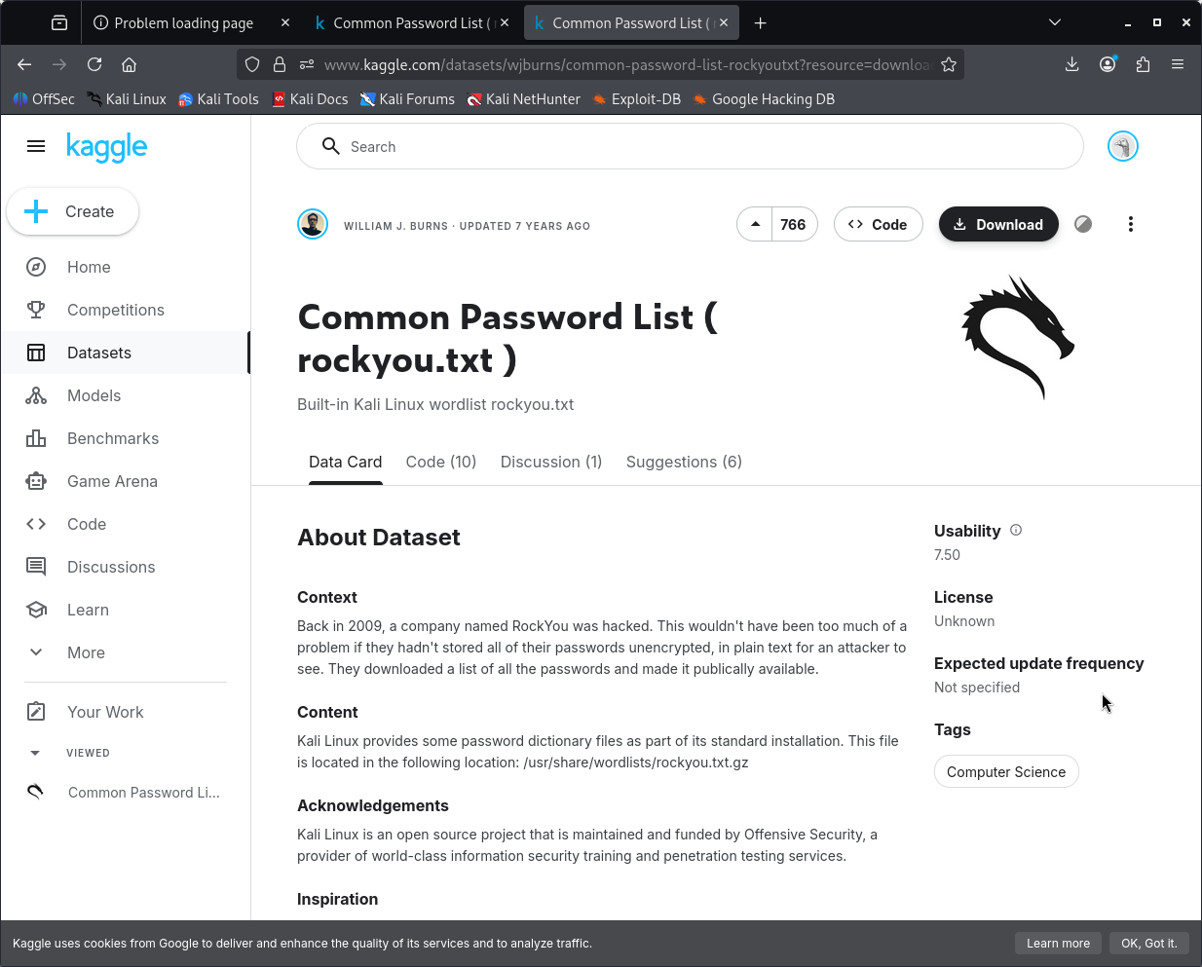
Рисунок 1: Скачивание файла с паролями
- Захожу на сайт DVWA, предварительно запустив в терминале apache2 и mysql (рис. 2).
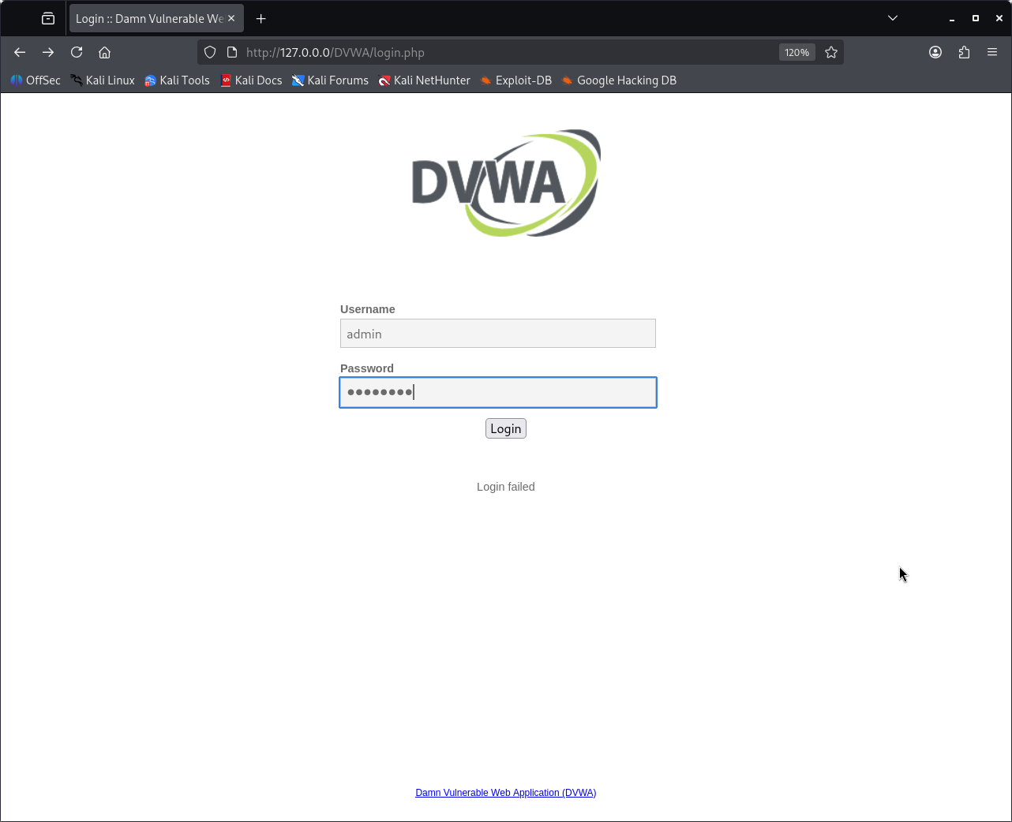
Рисунок 2: Запуск сайта DVWA
- Для запроса hydra нужны парамеры cookie с этого сайта. Для получения информации о файлах cookie нажимаю F12 и открываю вкладку ‘Storage’ и копирую PHPSESSID и security (рис. 3).
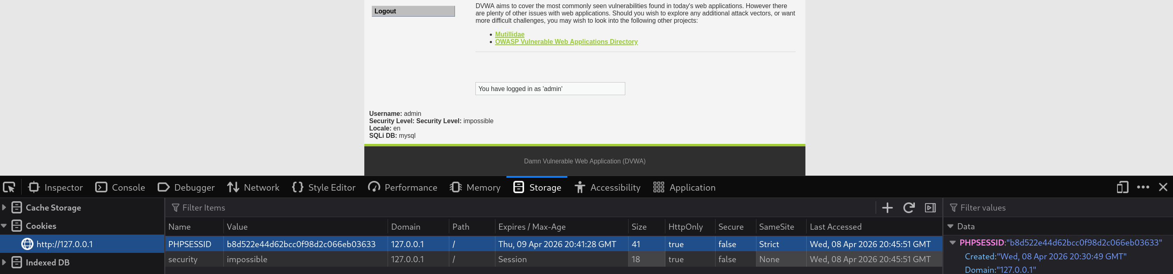
Рисунок 3: Получение информации о параметрах cookie
- Ввожу соответствующий запрос в Hydra. Подбираю пароль для пользователя admin, использую GET-запрос с двумя параметрами: безопасность и PHPSESSID (рис. 4). Через некоторое время появляется результат с подходящими паролями.
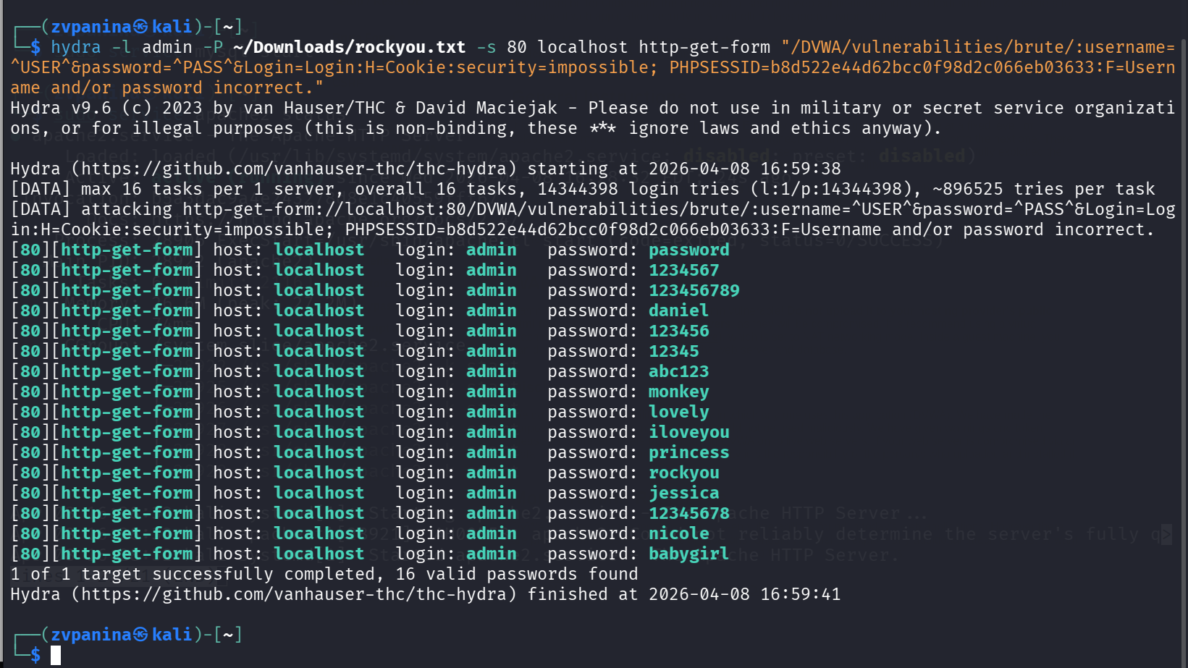
Рисунок 4: Запрос в Hydra
- Ввожу полученные данные на сайт для проверки (рис. 5).
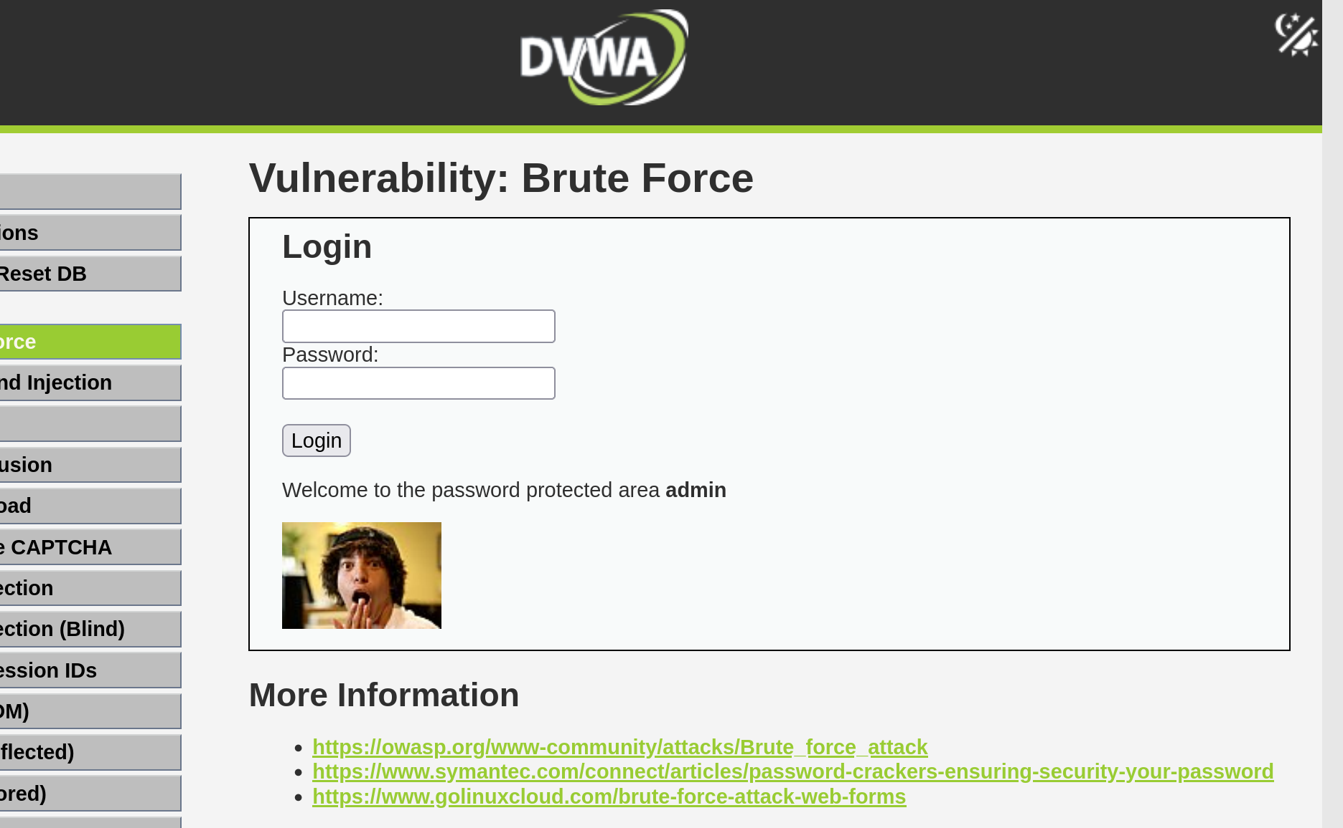
Рисунок 5: Ввод данных во вкладке Brute Force
- Получаем результат- всё получилось, мы вошли (рис. 6).
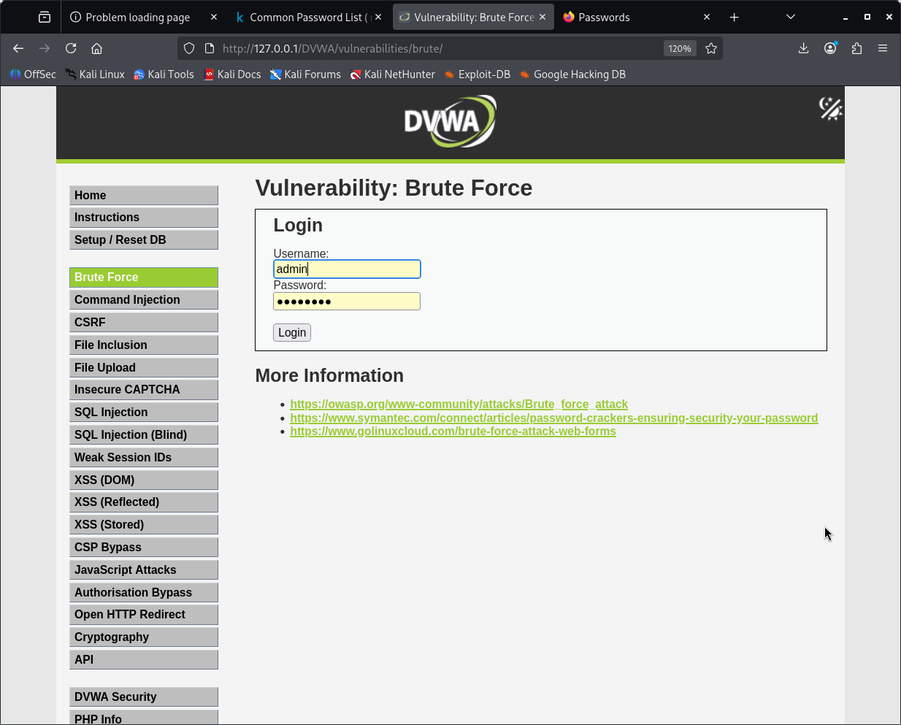
Рисунок 6: Успешный вход

5. Выводы
В ходе выполнения работы я приобрела практические навыки по использованию инструмента Hydra для брутфорса паролей.

Список литературы

